Žadatelka požadovala poskytnutí následujících informací:
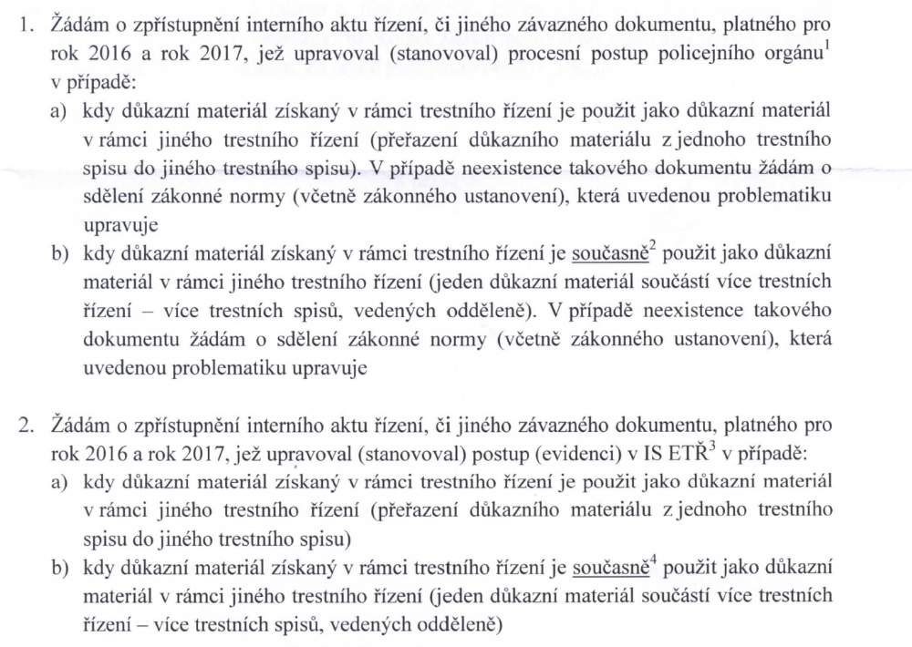
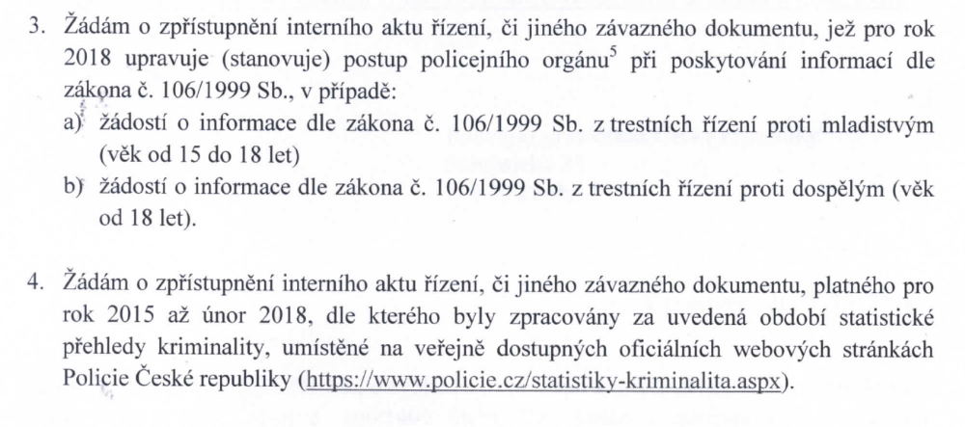
Policie České republiky jako povinný subjekt podle § 2 odst. 1 zákona č. 106/1999 Sb. předmětnou žádost posoudila a sdělila žadatelce následující:
1) Problematika popisovaná v bodě 1 této žádosti o informace v letech 2016 a 2017 nebyla v rámci Policie České republiky upravena žádným interním aktem řízení nebo jiným závazným dokumentem. Použití důkazního materiálu v jiné trestní věci nebo ve více trestních věcech současně výslovně neřeší ani obecně závazné právní předpisy upravující oblast trestního práva. Policejní orgán proto postupuje ve smyslu zásad trestního řízení stanovených zákonem č. 141/1961 Sb., o trestním řízení soudním (trestním řádem), zejména podle § 2 odst. 4 až 6 citovaného zákona.
2. Postup, který je předmětem bodu 2 žádosti, v letech 2016 a 2017 nebyl v rámci Policie České republiky upraven žádným interním aktem řízení ani jiným závazným dokumentem.
3) Postup Policie České republiky při vyřizování žádostí podle zákona č. 106/1999 Sb. je upraven pokynem policejního prezidenta č. 144/2017, o zajišťování svobodného přístupu k informacím, ze dne 9. června 2017. Jiný interní akt řízení nebo jiný závazný dokument upravující předmětnou problematiku v povinném subjektu neexistuje. Výše zmíněný interní akt řízení byl žadatelce poskytnut.
4) K tomuto bodu povinný subjekt uvádí, že statistické přehledy za roky 2015 až 2018 byly zpracovány v souladu se závazným pokynem policejního prezidenta č. 6/2010, kterým se stanoví postup při provozování informačních systémů Zahájení úkonů trestního řízení, Evidenčně statistický systém kriminality, Průběh a výsledky trestního řízení a Dokonané sebevraždy (vykazování kriminální statistiky). Tento interní akt řízení povinný subjekt žadatelce rovněž poskytl.

pplk. Mgr. art. et Mgr. David Schimmer – 28. 2. 2019

